NO.3
第３章 移動に関連したこころとからだのしくみ
第１節 移動のしくみ（P.91～95）
４ 移動に関連したこころのしくみ

５ 移動に関連したからだのしくみ
（１）寝返りをうつ（背臥位から側臥位）
あなたの寝返りのうち方 | 基本的な寝返り動作
頭、肩、手、腰、脚などに注目！ | ①（ ）の重さを利用して（ ）を回旋させる。  ②その動きを脊柱のつながりをもって（  ）まで伝える。
①（ ）を軽く持ち上げる。
②体幹の（ ）をはたらかせて（ ）から（ ）にいたる体幹を固定して１つのかたまりとする。
③（ ）を（ ）させることで（ ）まっで回旋させる。
考えよう３ 自分の寝返りのうち方と異なるところはどこ？

（２）起き上がる（側臥位から座位）
あなたの起き上がり方 | 基本的な起き上がり動作
手、脚などに注目！ | ①（ ）と（ ）の力を利用して上体を起こす。  ②（ ）をベッドの外に出して、下肢の重みで起き上がる。
考えよう３ 自分の起き上がり方と異なるところはどこ？

（３）座位保持
体重が集中するのはどこ？

長時間の同一姿勢のリスクは？

（４）立ち上がる（座位から立位）
あなたはどのように立ち上がりますか？
あなたの立ち上がり方 | 基本的な起き上がり動作
頭、手、足などに注目 | ①（ ）を引いた姿勢から（ ）を（ ）して行う
 | ②上肢で（ ）や（ ）を押して行う
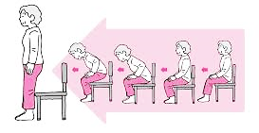
立ち上がるときにどこの筋肉を使っている？

（５）立位保持
支持基底面積 |  | 重心
抗重力筋 |  | 関節

理解しよう１
筋力やバランス能力の必要度
高い 低い

上記のように並べた理由を記そう

１年 組 番【 】
５ 移動に関連したからだのしくみ
歩行するためのしくみ | 車いすを動かすためのしくみ
両側の下肢を（ ）にしながら、対側の下肢を前に振り出す。  体幹や下肢の筋力で体重を支え、筋力を適切にコントロールしてバランスを保つ。  周囲への（ ）、（ ）、道順などの（ ）といった（  ）も必要となる。 | 自走するには、安定した（ ）がとれることが重要。  車いすを駆動する力や（ ） の動きがあることが必要。  つまり…
筋力・骨の強化
（１）筋力の強化
筋力をまったく発揮しないと、筋の（ ）により、１週間で（ ）低下する
加齢による筋力低下………（ ）
⇩
動作能力の低下を招く……（ ）
⇩
（ ）

（２）骨の強化
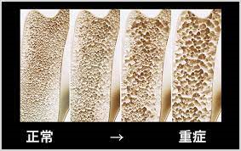
骨の強度を保つには、（ ）や（ ）、（ ）などの栄養が必要。
加齢や運動量の減少は（ ）の低下を招き、（ ）などの疾患だけでなく、（ ）が（ ）につながってしまう。
予防と改善
（ ）…ウォーキングやジョギング
（ ）…体力維持・増進

✏＜R80＞第１節の授業で知ったことを80字以内の文章で記入すること。

１年 組 番【 】

